**Diagramas de conexões da placa DragonBoard**

1. Pusb Buttons

|  |  |  |
| --- | --- | --- |
| **Ponta 1 da ligação** | **Ponta 2 da ligação** | **Cor da linha** |
| GPIO 36 (Porta 23 do J8) | Perna 1 do Pushbutton 1 | Vermelha |
| GPIO 13 (Porta 25 do J8) | Perna 1 do Pushbutton 2 | Vermelha |
| GPIO 115 (Porta 27 do J8) | Perna 1 do Pushbutton 3 | Vermelha |
| GPIO 24 (Porta 29 do J8) | Perna 1 do Pushbutton 4 | Vermelha |
| GPIO 35 (Porta 31 do J8) | Perna 1 do Pushbutton 5 | Vermelha |
| GPIO 28 (Porta 33 do J8) | Perna 1 do Pushbutton 6 | Vermelha |
| 1.8V PWR – Porta 35 do J8 | Perna 2 do Pushbutton 1 | Preta |
| 1.8V PWR – Porta 35 do J8 | Perna 2 do Pushbutton 2 | Preta |
| 1.8V PWR – Porta 35 do J8 | Perna 2 do Pushbutton 3 | Preta |
| 1.8V PWR – Porta 35 do J8 | Perna 2 do Pushbutton 4 | Preta |
| 1.8V PWR – Porta 35 do J8 | Perna 2 do Pushbutton 5 | Preta |
| 1.8V PWR – Porta 35 do J8 | Perna 2 do Pushbutton 6 | Preta |

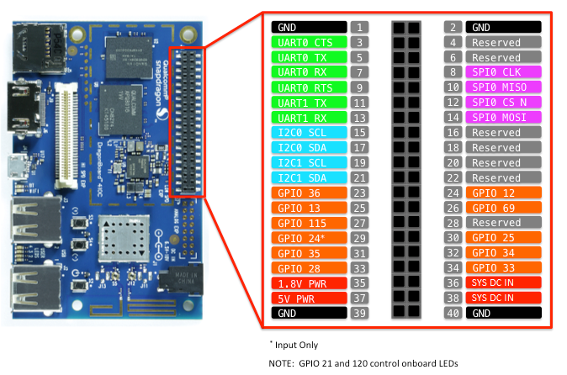

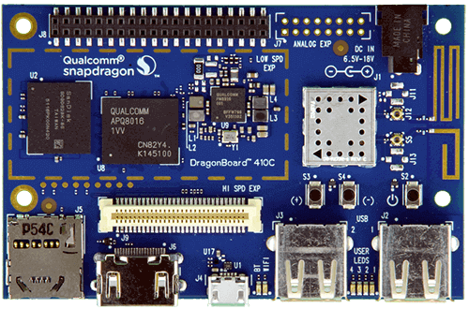

Pushbutton 1

Pushbutton 2

Pushbutton 3

Pushbutton 4

Pushbutton 5

Pushbutton 6

1.8V PWR – Porta 35 do J8

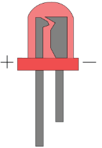Conexão de dois leds

LED 6

LED 5